Forum THNS 2018
Séminaire international sur les systèmes de transports urbains durable 11ème session
Les services numériques et les transports durables

Dr Quoc-Dat LAM, chercheur à l’Université des transports et des communications de Hanoi du Vietnam, présente d’abord le contexte de développement et les émissions de dioxyde de carbone du Vietnam. Il estime que la principale cause de la production de dioxyde de carbone est le transport. À partir des deux cas des chaînes d’approvisionnement de lait et de jeans, il analyse la différence entre la consommation d’énergie et les émissions de carbone du Vietnam et celles de la France. Il constate que le Vietnam est plus avantageux en termes de mode de transport et de distance de transport, mais que les émissions de carbone sont 1,15 fois plus élevées que celles de la France pour les yaourts. Pour les blues jeans, dont la matière première vient d’Asie dans les deux cas, les émissions de carbone du transport international sont deux fois plus élevées pour les produits vendus en France, mais la chaîne de distribution émet trois fois moins de carbone. Dans les deux cas, la cause principale est la différence de production d’électricité. Il appelle à ce que lors de la mise en œuvre des stratégies, les pays doivent prêter attention au principe de « s’adapter aux conditions locales ».

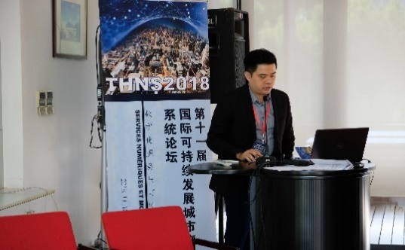
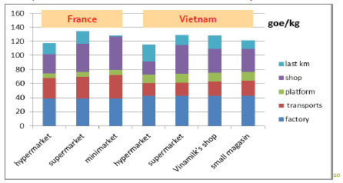
Figure 1 Quoc-Dat LAM donnant son Figure 2 Consommation d’énergie dans la chaîne
intervention commerciale de yogourt
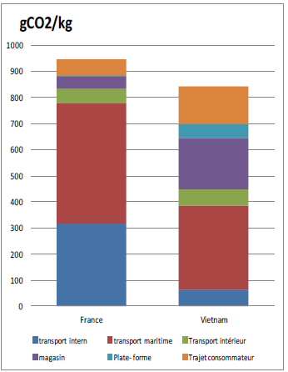
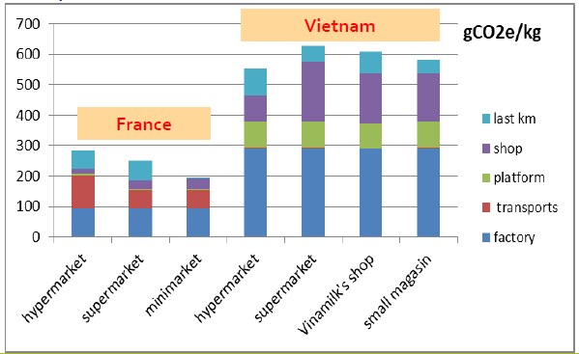
Figure 3 Consommation de dioxyde  de carbone dans la chaîne commerciale de yogourt | Figure 4 Consommation de dioxyde  de carbone dans la chaîne commerciale de jeans

